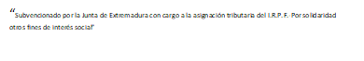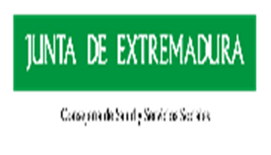

**REUNIÓN INFORMATIVA DE LOS DIFERENTES TALLERES DEL PROGRAMA DE MAYORES PARA PERSONAS MAYORES DE 60 AÑOS**

**LUGAR:** CASA DE LA CULTURA - NAVACONCEJO

**DÍA**: VIERNES 28 DE MARZO DEL 2025

**HORA:** 9.30 HORAS